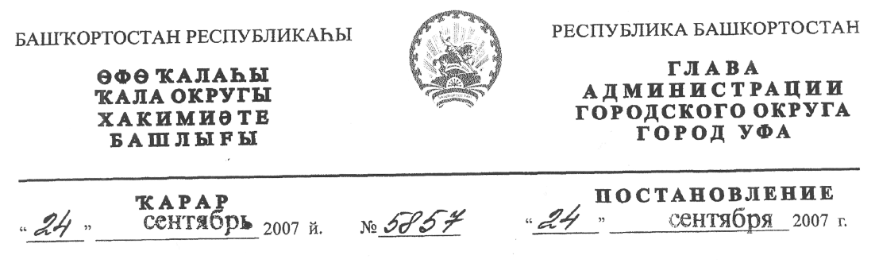

О разработке проекта планировки и проекта межевания квартала,
ограниченного улицами Свободы, Димитрова, Ушакова, Кремлевской в
Орджоникидзевском районе городского округа город Уфа
Республики Башкортостан

Рассмотрев обращение ООО "Автоклинэр" (№ 4 от 04.06.2007г.)

ПОСТАНОВЛЯЮ:

1. Разрешить Обществу с ограниченной ответственностью "Автоклинэр"
разработку проекта планировки и проекта межевания квартала, ограниченного
улицами Свободы, Димитрова, Ушакова, Кремлевской в Орджоникидзевском
районе городского округа город Уфа Республики Башкортостан на земельном
участке ориентировочной площадью 7 га городских земель. Границы проекта
межевания определить проектом планировки. Объем сноса строений и
перекладки инженерных коммуникаций определить проектом.
2. Обязать заказчика:
2.1. получить в Главном управлении архитектуры и градостроительства
Администрации городского округа город Уфа Республики Башкортостан
техническое задание на разработку проектной документации;
2.2. выполнить в установленном порядке инженерно-геологические и
топографо-геодезические изыскания;
2.3. не позднее месяца со дня принятия настоящего постановления,
заключить договор с Администрацией городского округа город Уфа
Республики Башкортостан об условиях и сроках проектирования;
2.4. представить разработанный и согласованный в установленном
порядке проект планировки и проект межевания в течение одного года со дня
принятия настоящего постановления.
2.5 до начала проектирования обеспечить публикацию информации в
газете «Вечерняя Уфа» и на официальном сайте городского округа город Уфа
Республики Башкортостан в сети «Интернет» о разработке проекта планировки и проекта межевания квартала, ограниченного улицами Свободы, Димитрова, Ушакова, Кремлевской в Орджоникидзевском районе городского округа город Уфа Республики Башкортостан в соответствии с п.2 ст.46 Градостроительного кодекса Российской Федерации.
2.6. организовать и провести публичные слушания по проекту планировки и проекту межевания квартала, ограниченного улицами Свободы, Димитрова, Ушакова, Кремлевской в Орджоникидзевском районе городского округа город Уфа Республики Башкортостан в установленном законодательством порядке.
3. Предупредить заказчика:
3.1. проектирование и строительство конкретных объектов производится в соответствии с Правилами землепользования и застройки городского округа город Уфа Республики Башкортостан после разработки и утверждения проекта планировки и проекта межевания в установленном порядке;
3.2. в случае невыполнения пунктов 2.З., 2.4., 2.5. и 2.6. настоящее постановление утрачивает силу;
4. Постановление главы Администрации городского округа город Уфа Республики Башкортостан № 5850 от 22.11.2006 г. «О разработке проекта застройки квартала, ограниченного улицами Свободы, Димитрова, Ушакова, Кремлевской в Орджоникидзевском районе городского округа город Уфа Республики Башкортостан» - считать утратившим силу с момента принятия настоящего постановления.

Глава Администрации
городского округа город Уфа
Республики Башкортостан П.Р.Качкаев

